ZJS-4智能振动摆度监测装置 | 西安蓝田恒远水电设备有限公司
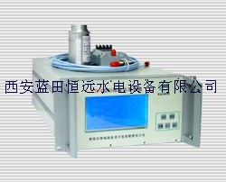 | 西安蓝田恒远水电设备有限公司  电话:(029)83337934  传真:(029)88217610  手机:15929913116 13488189052  E-mail:lizhaozhao100@163.com  网址: http://www.xahysd.com

- 概述
ZJS-4智能振动摆度监视仪是以单片机为核心处理器的四通道智能数字化仪表。该仪表与电涡流位移传感器相连接可在线监测水轮发电机组主轴X、Y方向的径向振动；与低频振动传感器相连接可在线监测垂直和水平两个通道的振动。为水轮发电机组实时振动、摆度监测信号。
- 特点
■ 以单片机为核心处理器的四通道智能液晶数字化仪表；
■ 按键选择振动/摆度监测方式；
■ 四通道与显示量程相对应的标准模拟量信号输出；
■ 提供报警状态显示和常开接点输出，每通道两级报警值可单独设定；
■ 具有断电记忆、参数自动保护功能；
■ 完善的系统自检功能；
■ 显示电路采用液晶屏汉字显示，直观，方便查看；
■ 具有RS485（MODBUSRTU）输出功能，便于与全厂计算机监控系统的连接。
三、工作原理
智能振动摆度监视仪由传感器、监视仪表和连接电缆等部件组成。当配接电涡流传感器时即组成摆度监视系统，当配接低频振动传感器时即组成振动监视系统。仪表默认设置为摆度监视仪，通过仪表面板的键码输入可将该仪表设置为振动监视仪。无论仪表设置为何种监视状态，均可接收四个通道信号，并将四个通道的信号独立显示，同时输出与显示值对应的模拟量信号。每一通道可设置两级报警。
四、技术参数
■ 测量信号路数：四个通道
■ 信号形式：振动传感器；电涡流传感器；
■ 测量范围： 0～1.000mm（摆度为X或Y方向的对称位移）；
■ 测量精度：±0.01mm；
■ 信号灵敏度：5V/mm（或2.5V/mm）；
■ 频率响应：0.5Hz～250Hz；
■ 显示方式：四通道4位液晶显示；
■ 电源：DC612V；
■ 输出模拟信号：DC4～20mA（负载电阻≤525V）；
■ 开关量输出信号：8组SPST结点（每通道2级报警）
■ 接点容量：AC220V/0.5A DC220V/0.15A
■ 电源：交直流通用AC85～265V DC110～340V
■ 功耗：8W；
■ 使用环境：温度：0～＋50℃；相对湿度≤85％RH
五、仪表面板说明

1．输出状态指示灯：AL1H~AL4H对应1~4通道信号一级报警输出
AL1HH~AL4HH对应1~4通道信号二级报警输出
2.单色点阵式液晶显示器：显示监测参数及设置参数
3．按键区：设置操作仪表参数
六、接线端子图
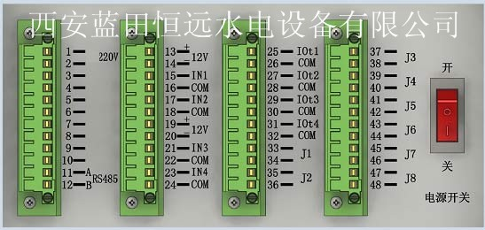
220V： 装置工作电源，交、直流均可，无极性要求。
+12V： 传感器电源，与传感器+12V端子相连；
-12V： 传感器电源，与传感器-12V端子相连；
COM： 信号公共端，与传感器COM 端子相连；
IN1~IN4：信号输入端子，分别与1~4通道传感器OUT端子相连。
J1~J8：报警输出端子，分别对应1~4通道监测信号一、二级报警；
Iot1~ Iot4：4~20mA输出端子，分别与1~4通道监测信号对应
八、外形及开孔尺寸图
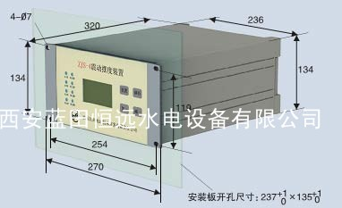
九、选型说明
